บทที่ 5
ผลการทดสอบ

ภายในโครงงานนี้ต้องการเปรียบเทียบประสิทธิภาพของเว็บเซิร์ฟเวอร์ เมื่อใช้ระบบ Linux Clustering แบบต่างๆ โดยจะเน้นเว็บเซิร์ฟเวอร์ที่ใช้วิธีการของ Linux virtual server เป็นหลัก และโปรแกรมที่ใช้ในการทดสอบคือ โปรแกรม Webbench นั่นเอง
ในการทดสอบใดๆก็ตามจำเป็นต้องมีสิ่งที่ใช้อ้างอิง ในการทดสอบนี้ก็เช่นกัน โดยในสองรูปแรกของบทนี้จะเป็นผลการทดสอบจากเว็บเซิร์ฟเวอร์ปกติเพียงเครื่องเดียว ผลที่แสดงออกมาจะประกอบไปด้วยจำนวน Request ที่สามารถรองรับได้ในหนึ่งวินาที (Req./sec.) และอีกรูปหนึ่งจะแสดงอัตรา Throughput ของเว็บเซิร์ฟเวอร์ (Kbyte/sec.)
ในรูปถัดๆมาจะเป็นผลการทดสอบเมื่อใช้วิธีการของ Linux virtual server โดยจะเริ่มจากการมี real server เพียงหนึ่งเครื่อง แล้วทำการเพิ่มเป็น สองเครื่อง และสามเครื่องตามลำดับ
การทดสอบโดยการเพิ่มจำนวนเครื่องทีละเครื่องนั้นเราใช้อัลกอริทึม Weighted Least Connection ในการทดสอบ ต่อมาจึงได้ทำการทดสอบกับอัลกอริทึมอื่นๆบ้าง อันได้แก่ Round Robin และ Weighted Round Robin

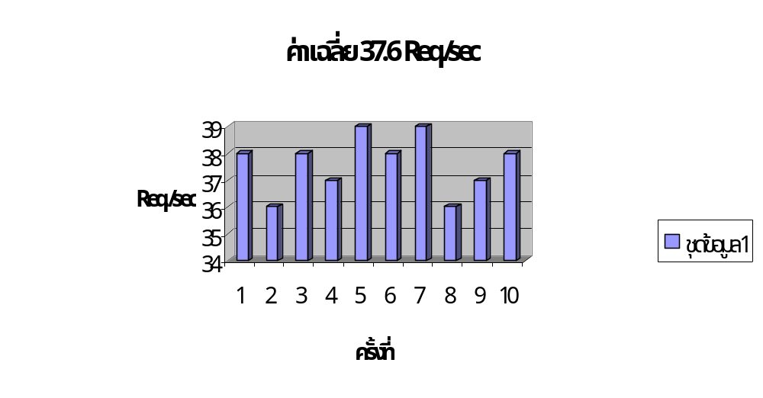รูปที่ 5.1 แสดงค่า Req./sec ของเว็บเซิร์ฟเวอร์ 1 เครื่อง

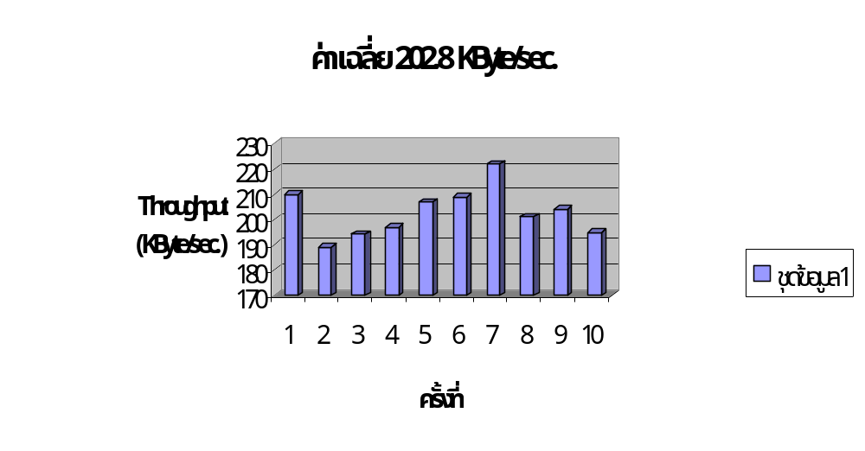รูปที่ 5.2 แสดงค่า Throughput ของเว็บเซิร์ฟเวอร์ 1 เครื่อง

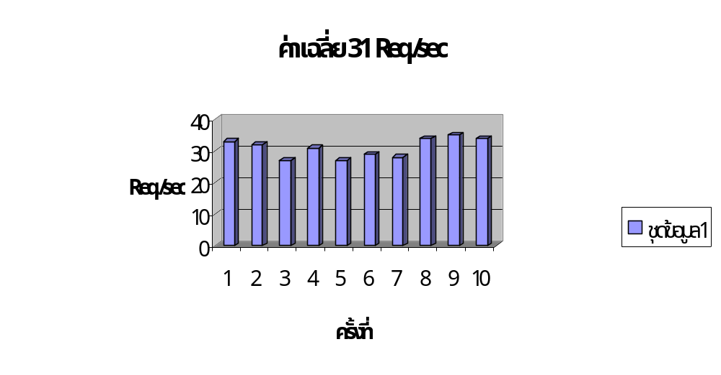รูปที่ 5.3 แสดงค่า Req./sec ของ LVS – wlc 1 เครื่อง

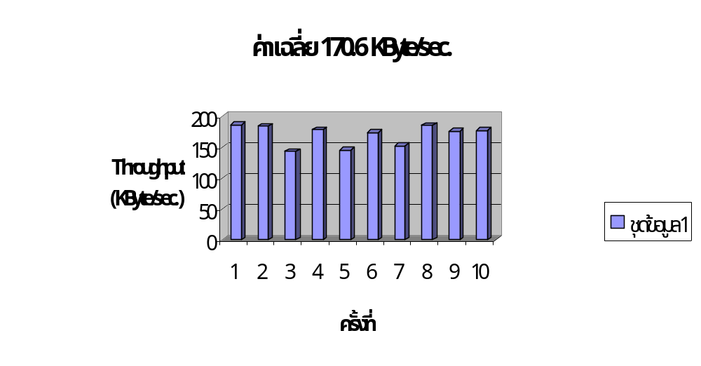 รูปที่ 5.4 แสดงค่า Throughput ของ LVS – wlc 1 เครื่อง

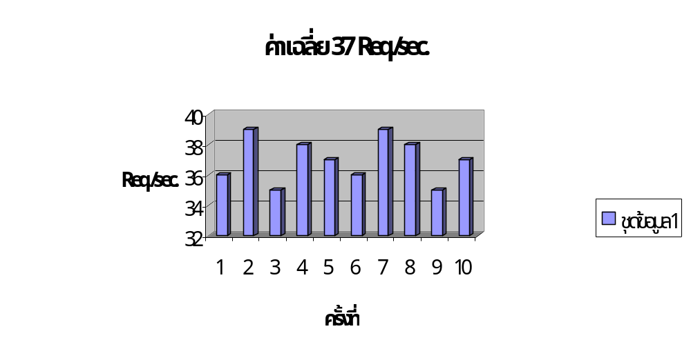รูปที่ 5.5 แสดงค่า Req./sec. ของ LVS – wlc 2 เครื่อง

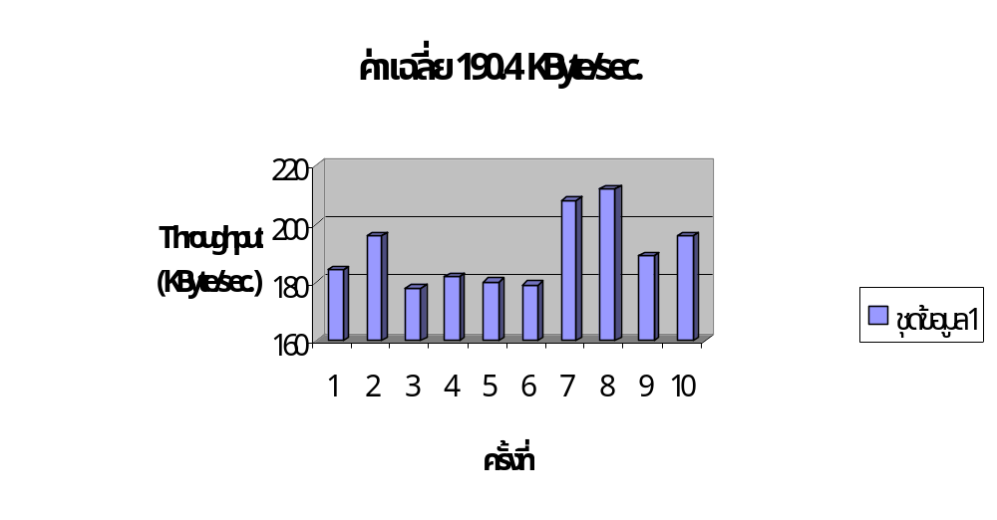รูปที่ 5.6 แสดงค่า Throughput ของ LVS – wlc 2 เครื่อง

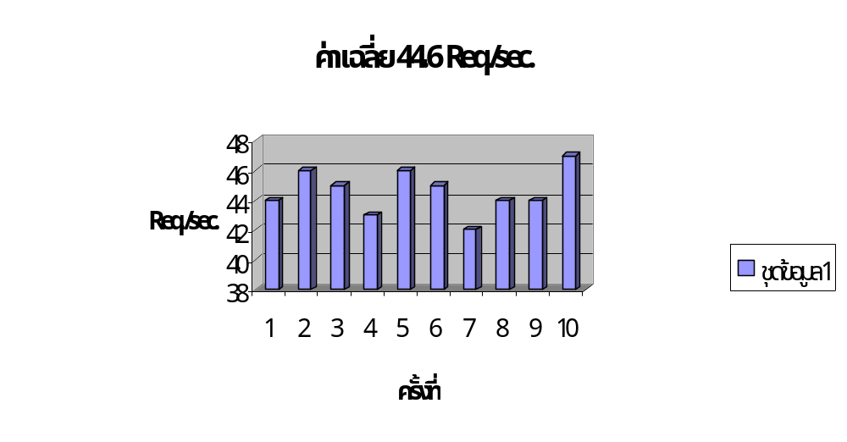รูปที่ 5.7 แสดงค่า Req./sec. ของ LVS – wlc 3 เครื่อง

รูปที่ 5.8 แสดงค่า Throughput ของ LVS – wlc 3 เครื่อง
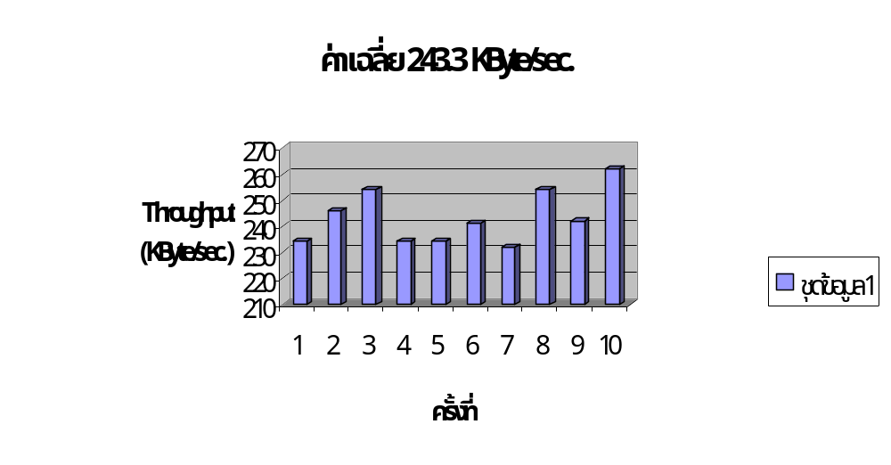

รูปที่ 5.9 แสดงค่า Req./sec. ของ LVS – rr 3 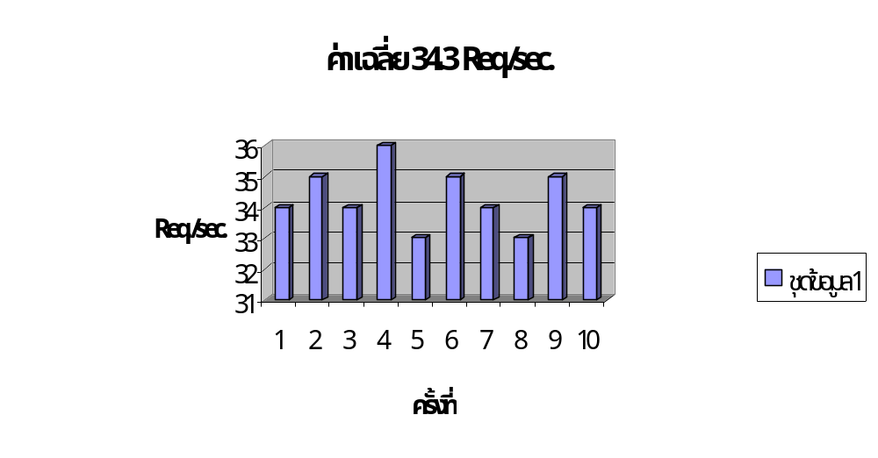เครื่อง

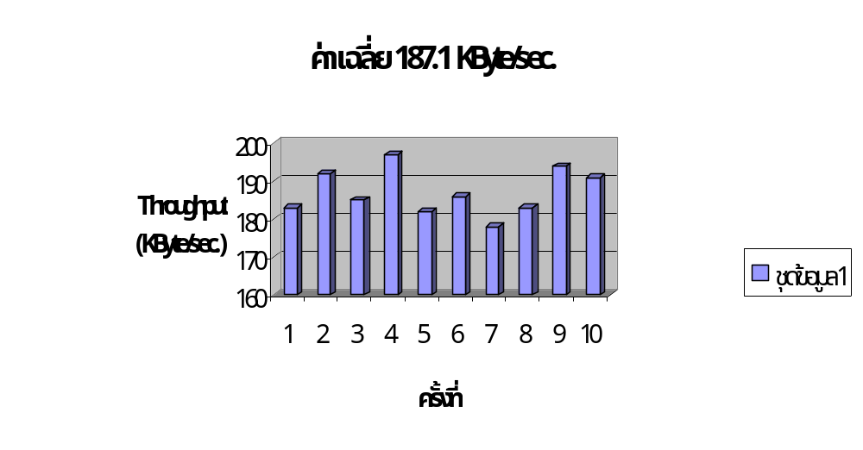

รูปที่ 5.10 แสดงค่า Throughput ของ LVS – rr 3 เครื่อง

รูปที่ 5.11 แสดงค่า Req./sec. ของ LVS – wrr 3 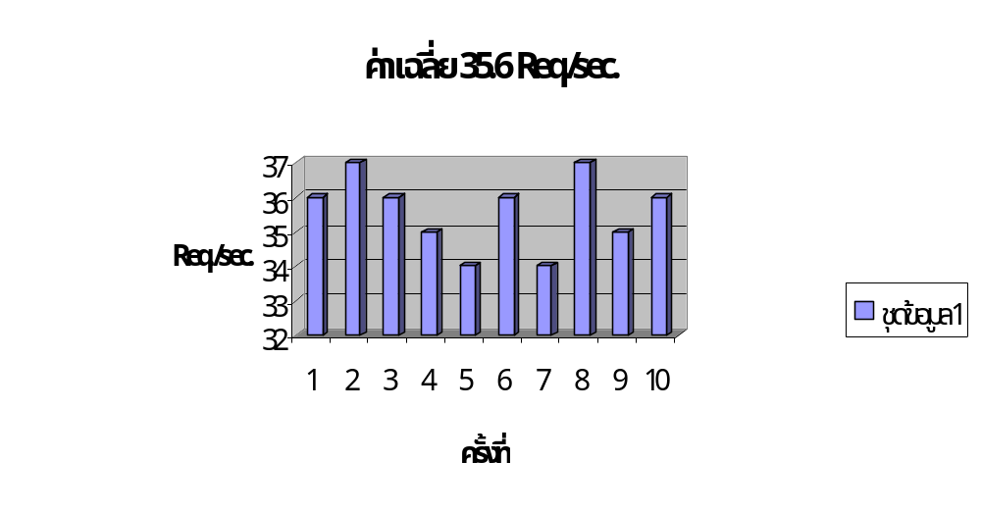เครื่อง
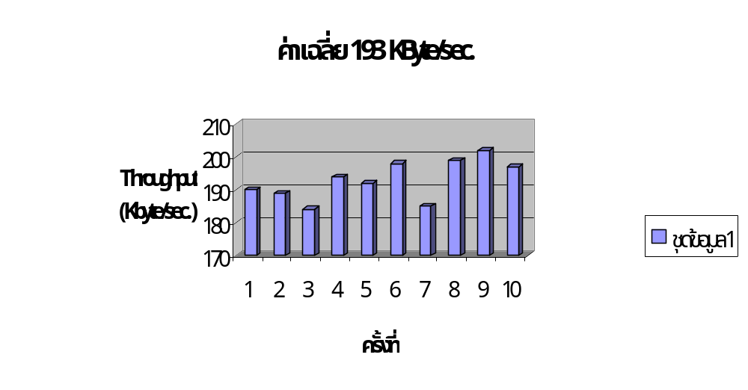

รูปที่ 5.12 แสดงค่า Throughput ของ LVS – wrr 3 เครื่อง

